Załącznik nr 1

**OPIS PRZEDMIOTU ZAMÓWIENIA**

**1. NAMIOT DO DZIAŁALNOŚCI WYCHOWAWCZEJ - 3 m x 6 m – 1 szt.**

- pokrycie dachu wykonane z mocnego materiału z dodatkową powłoką PCV;

- pokrycie dachu i ścianki 100% wodoodporności oraz odporności na światło UV;

- nogi teleskopowe z regulacją wysokości;

- wykonanie z profilu stalowego co najmniej 40 mm x 40 mm;

- złącza wykonane z twardego tworzywa o wysokiej wytrzymałości;

- wysokiej jakości wydruk full color;

- wykonanie nadruku na froncie;

Logo 16 DOLNOŚLĄSKA BRYGADA OBRONY TERYTORIALNEJ logo x 1

Wyposażenie do namiotu:

- 4 ścianki pełne ( 2 szt. 3 m + 2 szt. 6 m) - wszystkie full color;

- linki – 6 szt.;

- śledzie do mocowania namiotu – 6 szt.;

- obciążniki żeliwne zakładane na nogi – 6 szt.;

- pokrowiec z uchwytami transportowymi na namiot i wyposażenie.

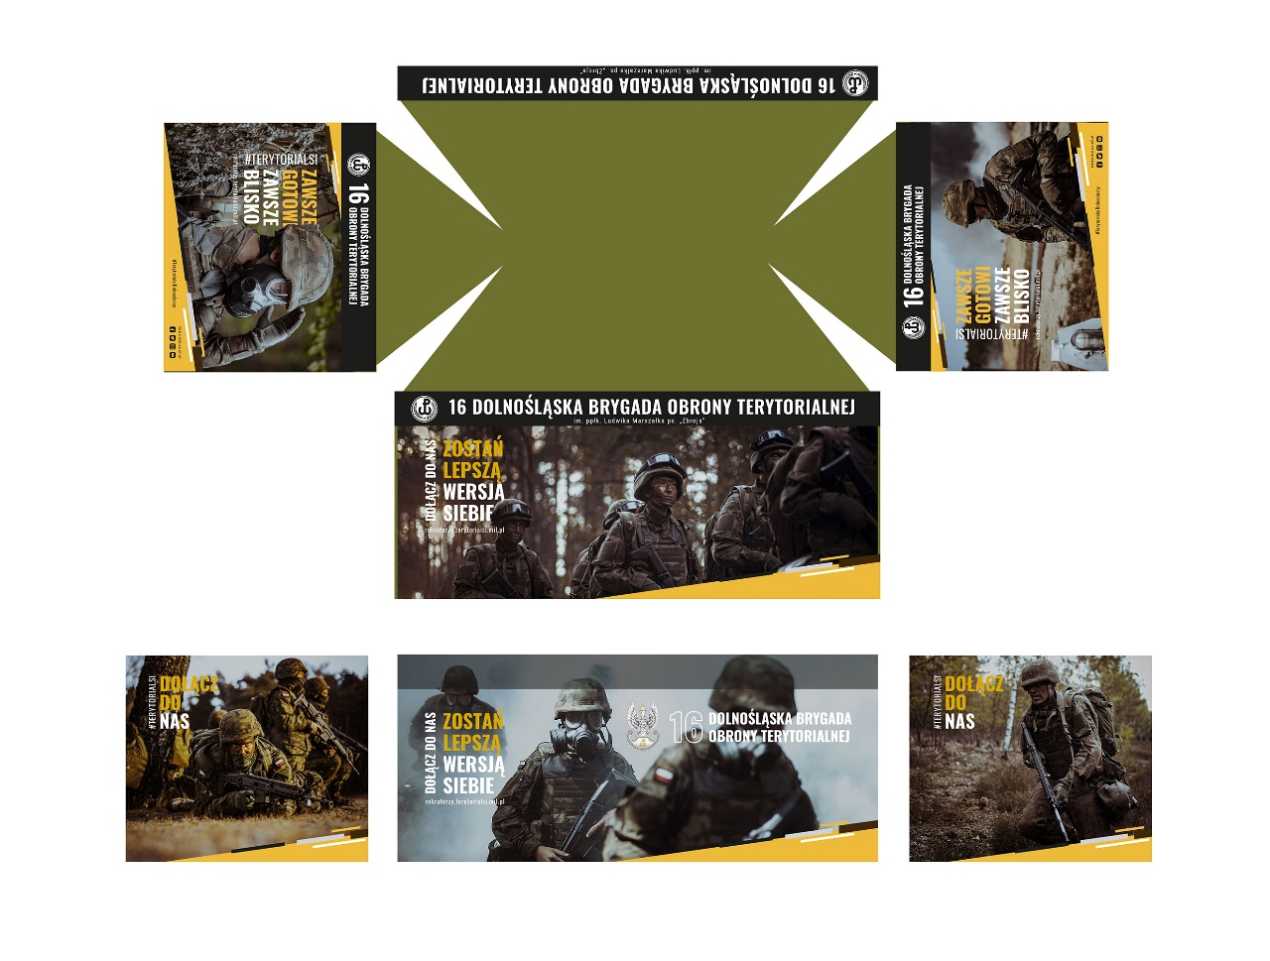

Zdjęcie poglądowe

Dodatkowe wymagania:

- instrukcja obsługi w języku polskim;

- gwarancja minimum 24 miesiące;

- serwis na terenie całego kraju

**2**.  **NAMIOT DO DZIAŁALNOŚCI WYCHOWAWCZEJ - 3 m x 6 m – 1 szt.**

- pokrycie dachu wykonane z mocnego materiału z dodatkową powłoką PCV;

- pokrycie dachu i ścianki 100% wodoodporności oraz odporności na światło UV;

- nogi teleskopowe z regulacją wysokości;

- wykonanie z profilu stalowego co najmniej 40 mm x 40 mm;

- złącza wykonane z twardego tworzywa o wysokiej wytrzymałości;

- wysokiej jakości wydruk full color;

- wykonanie nadruku na froncie;

Logo 161 BATALION LEKKIEJ PIECHOTY logo x 1

Wyposażenie do namiotu

- 4 ścianki pełne ( 2 szt. 3 m + 2 szt. 6 m) - wszystkie full color ;

- linki – 6 szt.;

- śledzie do mocowania namiotu – 6 szt.;

- obciążniki żeliwne zakładane na nogi – 6 szt.;

- pokrowiec z uchwytami transportowymi na namiot i wyposażenie.

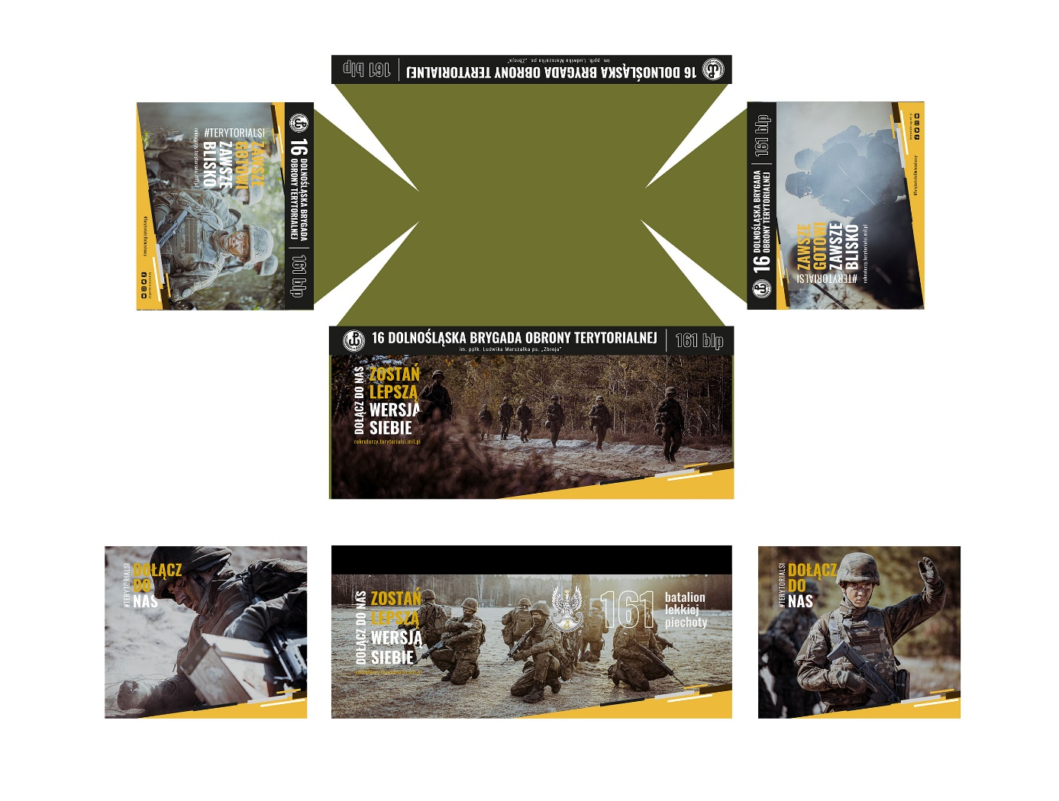

Zdjęcie poglądowe

Dodatkowe wymagania:

- instrukcja obsługi w języku polskim;

- gwarancja minimum 24 miesiące;

- serwis na terenie całego kraju

**3**.  **NAMIOT DO DZIAŁALNOŚCI WYCHOWAWCZEJ - 3 m x 6 m – 1 szt.**

- pokrycie dachu wykonane z mocnego materiału z dodatkową powłoką PCV;

- pokrycie dachu i ścianki 100% wodoodporności oraz odporności na światło UV;

- nogi teleskopowe z regulacją wysokości;

- wykonanie z profilu stalowego co najmniej 40 mm x 40 mm;

- złącza wykonane z twardego tworzywa o wysokiej wytrzymałości;

- wysokiej jakości wydruk full color;

- wykonanie nadruku na froncie;

Logo 162 BATALION LEKKIEJ PIECHOTY logo x 1

Wyposażenie do namiotu

- 4 ścianki pełne ( 2 szt. 3 m + 2 szt. 6 m) - wszystkie full color;

- linki – 6 szt.;

- śledzie do mocowania namiotu – 6 szt.;

- obciążniki żeliwne zakładane na nogi – 6 szt.;

- pokrowiec z uchwytami transportowymi na namiot i wyposażenie.

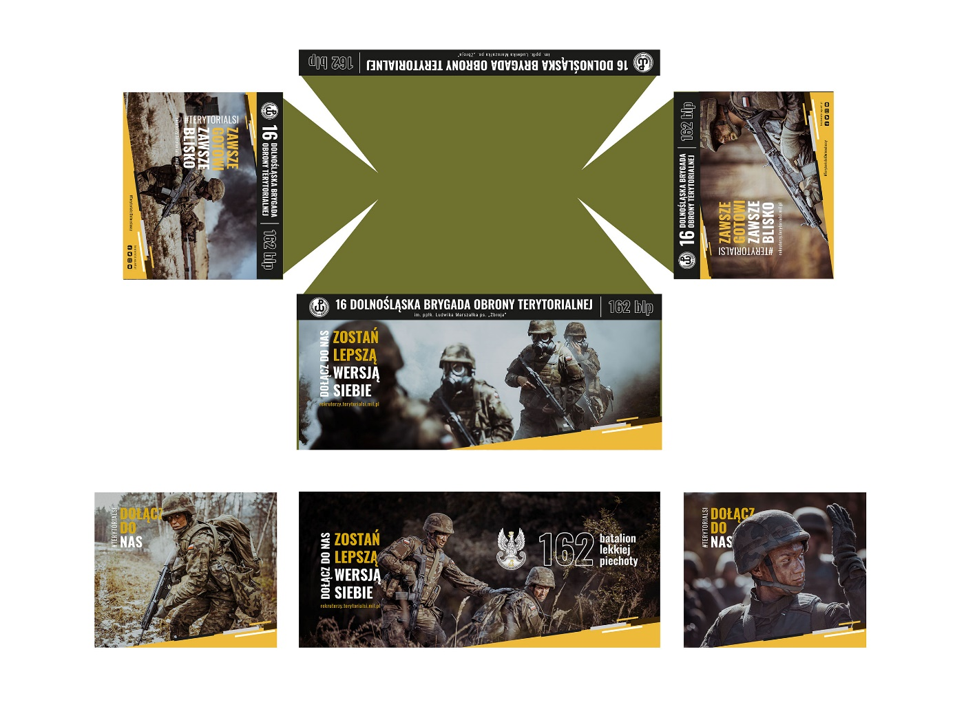

Zdjęcie poglądowe

Dodatkowe wymagania:

- instrukcja obsługi w języku polskim;

- gwarancja minimum 24 miesiące;

- serwis na terenie całego kraju.

**LOGO**

